# Boucle asservissement de phase

Cette boucle permet d’asservir la phase d’un signal en sortie d’un oscillateur commandé en tension à celle d’un signal en entrée. Elle est composée des éléments identifiés dans la figure 1.

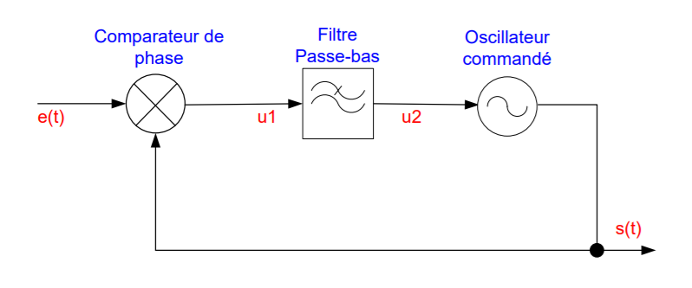

Figure 1 Boucle asservissement de phase

Les relations suivantes expriment les transformées de Laplace des tensions en sortie de chaque composant :

$$U_{1}\left(p\right)=K_{1}\left[Φ_{e}\left(p\right)-Φ_{s}\left(p\right)\right]$$

$$U_{2}\left(p\right)=K_{2}U_{1}\left(p\right)F(p)$$

$$pΦ_{s}\left(p\right)=K_{3}U_{2}(p)$$

Avec

$$Φ_{e} et Φ_{s}, les transformées des fonctions de phase des signaux e\left(t\right) et s\left(t\right) \\ U_{1}\left(p\right) et U_{2}\left(p\right), les transformées des tensions u1\left(t\right)et u2(t)$$

On combine ces équations pour retrouver ce qui nous intéresse : la fonction de transfert de cette boucle.

$$\frac{Φ_{s}\left(p\right)}{Φ_{e}(p)}=\frac{KF\left(p\right)}{p+KF\left(p\right)}$$

Avec

$$Gain de boucle \left(Hz\right), K=K_{1}K_{2}K_{3}=2πK^{'}$$

Et

$$K^{'}(Hz/rad)= K_{1}K_{2}K_{3}^{'}$$

## Etude théorique

$$K_{1}=\frac{5}{π}\frac{V}{rad} , K_{2}=\frac{1}{5} et K_{3}^{'}=100kHz/V$$

### Gain de boucle

1. En utilisant les formules explicitées précédemment,

K’ = 31,8 kHz/rad et K = 200 kHz

1. La plage de verrouillage est la plage de fréquences sur laquelle, une fois que la boucle réalise l’asservissement, le comportement reste linéaire.

$$Δ_{ν}=πK^{'}= 100 kHz$$

### Caractérisation

1. Le filtre R-C réalise un filtre passe-bas d’ordre 1, de transmittance :

$$F\left(p\right)=\frac{1}{1+RCp}$$

La fonction de transfert en phase de la boucle est donc :

$$H\left(p\right)=\frac{K}{RCp^{2}+p+K}$$

1. R = 150 kΩ

* C = 0

$$H\left(p\right)=\frac{K}{p+K} ;f_{n}=\frac{K}{2π}=31,8 kHz$$

On a un filtre d’ordre 1 avec une fréquence de coupure, $ω_{n}$ = K.

* C = 100 pF

On a un filtre d’ordre 2 avec

$$ω_{n}^{2}=\frac{K}{RC} →ω_{n}=115,5 {.10}^{3} rad.s^{-1} et f_{n}=18,4 kHz$$

$$Le facteur d^{'}amortissement, ζ=\frac{ω_{n}}{2K}=0,289$$

* C = 1 nF

On a un filtre d’ordre 2 avec

$$ω_{n}^{2}=\frac{K}{RC} →ω_{n}=36,5 {.10}^{3} rad.s^{-1} et f_{n}=5,8 kHz$$

$$ζ=\frac{ω_{n}}{2K}=0,0912$$

## Balayage automatique

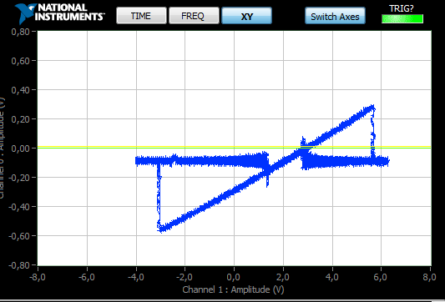

C

D

B

A

Figure 2 Courbe de réponse du balayage automatique

Sur la figure ci-dessus, on trace la tension du signal en sortie, s(t), par rapport à la tension en entrée de l’OCT. Ceci est équivalent à tracer la tension en sortie par rapport à la fréquence (car la fréquence dépend de la tension à l’entrée de l’OCT).

On retrouve l’allure de la caractéristique attendue. En balayant de basses fréquences jusqu’aux très hautes fréquences, on effectue le parcours suivant :

Tension minimale > saut B > saut D > Tension maximale > saut C > saut A > Tension minimale

La plage de capture est [B,C] et la plage d’asservissement est [A,D] (en fréquences).